全国2006年10月高等教育自学考试
物理（工）试题
课程代码：00420
一、单项选择题（本大题共10小题，每小题2分，共20分）
在每小题列出的四个备选项中只有一个是符合题目要求的，请将其代码填写在题后的括号内。错选、多选或未选均无分。
1．质量相等的两物体A、B分别固定在轻弹簧两端，竖直静置在光滑水平支持面上（如图），若把支持面迅速抽走，则在抽走的瞬间，A、B的加速度大小分别为（ ）
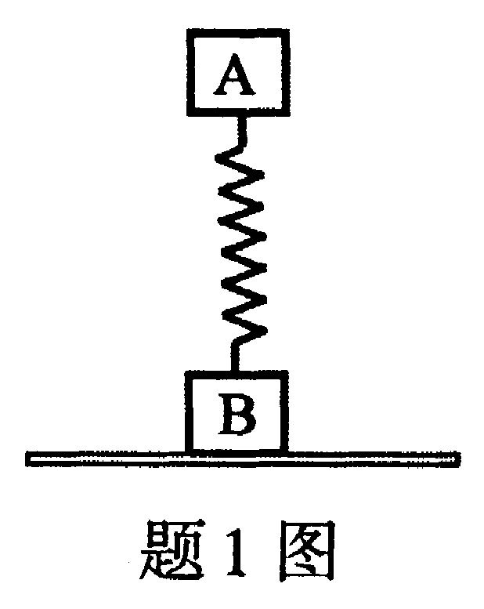
A．a_{A}=0，a_{B}=g
B．a_{A}=g，a_{B}=0
C．a_{A}=2g，a_{B}=0
D．a_{A}=0，a_{B}=2g

2．当刚性双原子分子理想气体处于平衡态时，根据能量按自由度均分定理，一个分子的平均平动动能（ ）
A．大于一个分子的平均转动动能
B．小于一个分子的平均转动动能
C．等于一个分子的平均转动动能
D．与一个分子平均转动动能谁大谁小是随机变化的
3．理想气体的初态为P₁、V₁，经可逆绝热过程到达终态P₂、V₂，则该气体的泊松比γ为
（ ）
A．ln (P₂V₁)/ln (P₁V₂) B．ln (P₁V₁)/ln (P₂V₂)
C．ln (P₂/P₁)/ln (V₁/V₂) D．ln (P₁/P₂)/ln (V₁/V₂)
4．由静电场的性质可以断定（ ）
A．等势面是不能闭合的，静电场线是可以闭合的
B．等势面是可以闭合的，静电场线是不能闭合的
C．等势面和静电场线都是可以闭合的
D．等势面和静电场线都是不能闭合的
5．真空中有两条平行的无限长直导线，分别载有电流强度为I和2I的稳恒电流，方向如图所示，导线间距为2a，则在图中P点处的磁感应强度的大小为（ ）
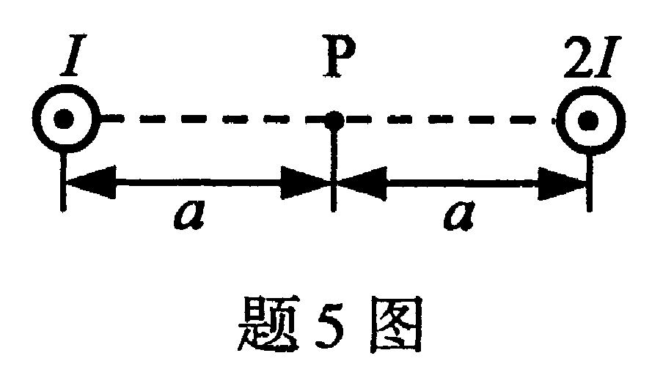
A．0
B．$\frac{3μ_{0}I}{2πa}$
C．$\frac{μ_{0}I}{πa}$
D．$\frac{μ_{0}I}{2πa}$
6．一正方形线圈每边长0.1m，在磁感应强度大小为0.04T的均匀磁场中以角速度ω=200rad/s匀速转动，转轴通过线圈中心并与一边平行，且与磁场方向垂直，则线圈中动生电动势的最大值为（ ）
A．0.02V B．0.08V
C．0.2V D．0.8V
7．一质点作简谐振动（用余弦函数表达），若将振动速度处于正最大值的某时刻取作t=0，则振动初相$ϕ$为（ ）
A．$−\frac{π}{2}$ B．0
C．$\frac{π}{2}$ D．π
8．有两个LC振荡电路，其自感之比L₁︰L₂=1︰2，电容之比C₁︰C₂=2︰3，则它们的振荡频率之比v₁︰v₂为（ ）
A．1︰3 B．1︰$\sqrt{3}$
C．$\sqrt{3}$︰1 D．3︰1
9．一静止质量为m₀的粒子相对于惯性系S以速率u运动，则在S系中该粒子的质量为m=$\frac{m_{0}}{\sqrt{1−\frac{u^{2}}{c^{2}}}}$，动能为（ ）
A．$\frac{1}{2}m_{0}u^{2}$ B．$\frac{1}{2}{\text{mu}}^{2}$
C．${\text{mc}}^{2}$ D．${\text{mc}}^{2}−m_{0}c$
10．质量为m、电量为e、初速度为零的电子经加速电压V加速后，它的速度仍远小于光速，此时电子的德布罗意波长为（普朗克常数用h表示）（ ）
A．$\frac{h}{2\text{emV}}$ B．$\frac{h}{\sqrt{2\text{emV}}}$
C．$\frac{h}{\text{emV}}$ D．$\frac{h}{\sqrt{\text{emV}}}$
二、填空题Ⅰ（本大题共11小空，每空2分，共22分）
请在每小题的空格中填上正确答案。错填、不填均无分。
11．质点运动方程为 x=2t，y=t²（SI），则在t=1s时质点的加速度a=______________m/s², t=1s时质点的切向加速度a_{t}=______________m/s².
12．一质量为m的船浮于静水中，一个质量也为m的人从岸上以水平速度v跳入船中后，船和人的共同速度V＝______________。
13．理想气体处于温度为T的平衡态时，一个分子的平均平动动能为______________，若该气体分子的方均根速率为A，则一个分子的质量m=______________。（玻尔兹曼常量为k）
14．真空中有两个带正电荷的物体，已知一个带电体的带电量为q，它发出的电场线总数为N，另一个带电体带电量为Q，则它发出的电场线总数为N的______________倍。
15．波长为λ的单色平行光垂直照射到双缝上，在屏上中央明纹处两束相干光的光程差为零。现把一缝用折射率为n、厚度为d的透明薄膜盖住，这时在屏上原中央明纹处两束相干光的光程差δ=______________；相位差$Δϕ$=______________。
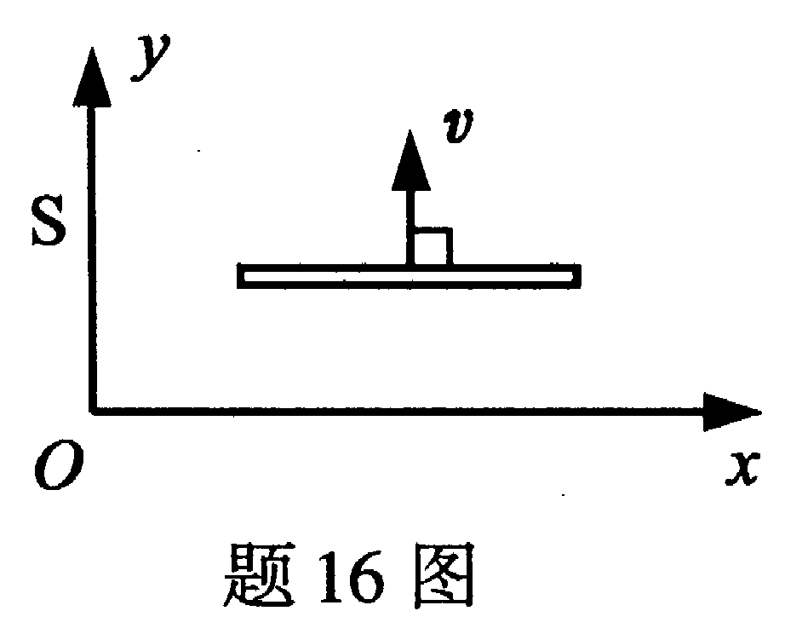
16．在惯性系S中，一静止长度为l₀的尺子相对于S系以如图所示的速度v匀速运动，则在S系中测得的该尺子的长度为______________。

17．根据玻尔的氢电子理论，电子的角动量L取值应为______________的整数倍。（普朗克常数用h表示）
18．物理实验中常遇到的图形大致有三类：（1）______________，（2）折线图，（3）直方图。
三、填空题Ⅱ（在下列6道填空题中，只选答其中1道题，2分）
先把选做的题号填写在下面方框中的括号内，再将答案填写在括号右边相应的空格内。答案写在原题空格内无分。

题 号 | 答 案
（ ）
19．核力的特性有：（1）主要是吸引力，（2） × × × 力，（3）与核子的带电状态无关，（4）具有饱和性。
20．氦—氖（He—Ne）激光器中的激活介质是 × × × 。
21．晶体二极管的主要特性参数有：（1）最大正向电流，（2）反向电流，（3） × × × 。
22．超导现象的BCS理论认为产生超导现象的关键在于超导体中两个电子结合形成了 × × × 。
23．宇宙膨胀的意思是指 × × × 在系统地向远离我们的方向退行。
24．规范粒子W±和Z⁰是 × × × 力的传递者。
四、简单计算题（本大题共3小题，每小题4分，共12分）
要写出主要的解题过程。只有答案，没有任何说明和过程，无分。
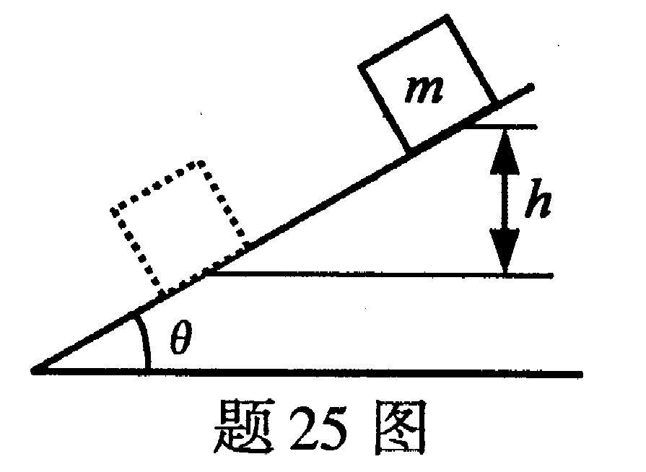
25．如图，质量为m的滑块沿倾角为θ的固定光滑斜面由静止下滑。求当滑块下降的高度为h时，重力做功的瞬时功率。

26．一摩尔单原子分子理想气体经等压过程温度升高了100K.
求：（1）此过程气体对外所做的功；
（2）此过程气体所吸收的热量。
（普适气体常量R=8.31J/(mol·K)）
27．如图，在以O为圆心，R为半径的区域内存在着磁感应强度为B的均匀磁场，且$\frac{\text{dB}}{\text{dt}}=k$（k>0）。求在半径为r（r>R）的圆形回路上感应电动势的大小。
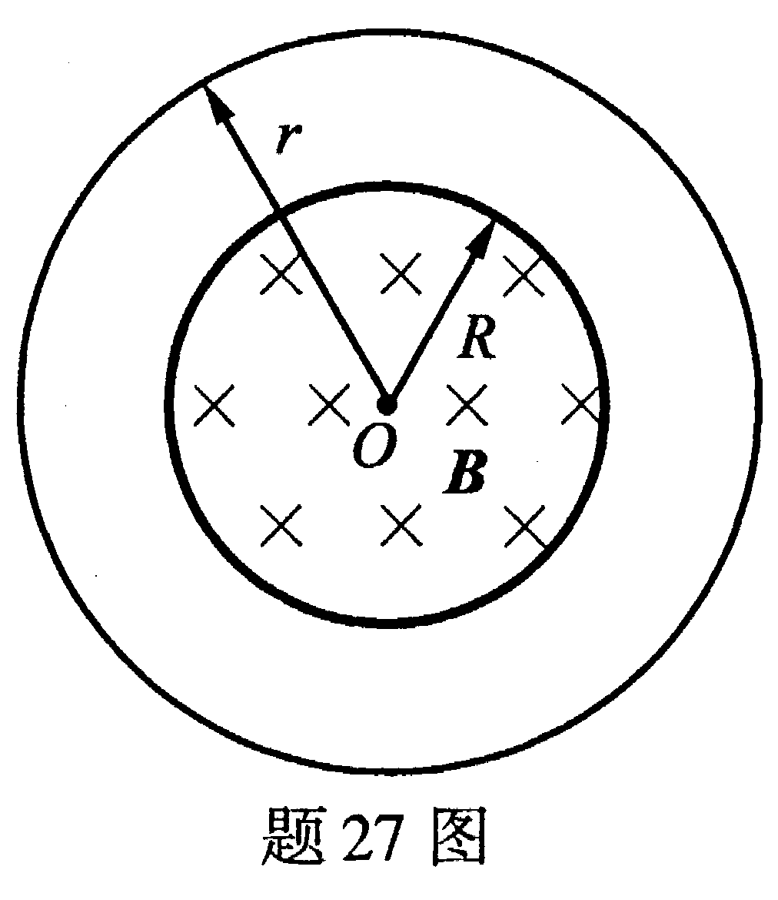
五、计算题（本大题共6小题，共44分）
要写出解题所依据的定理、定律、公式及相应的分析图，并写出主要的过程。只有答案，没有任何说明和过程，无分。
28．（本题8分）如图，在一无限长同轴电缆中，通有均匀分布的稳恒电流，电流强度均为I，内外电流流向相反。求以下各处的磁感应强度大小：（2）r<R₁，（2）R₁<r<R₂，（3）r>R₃.（各处的磁导率都取为真空中的磁导率μ₀）
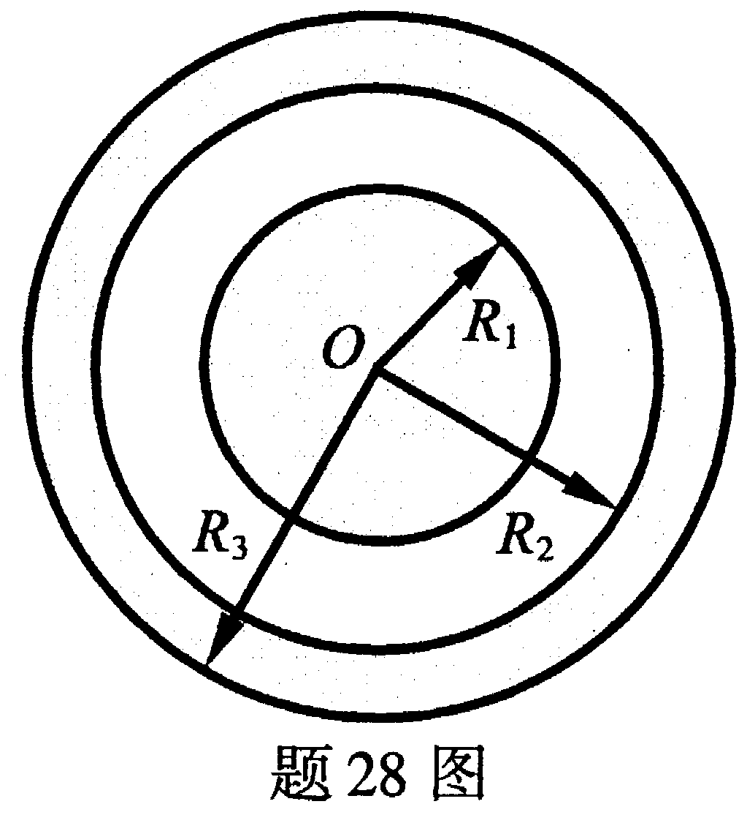
29．（本题8分）相距10m的两相干波源S₁、S₂所产生的平面简谐波，振幅相等，频率均为100Hz，两波源振动的相位差为π.两波在同一介质中的传播速度为400m/s.求S₁、S₂连线上因干涉而静止的各点位置。
30．（本题6分）如图，导体棒ab、bc长度均为l，在磁感应强度为B的均匀磁场中以速度v沿与导体棒ab平行的方向运动。求导体棒ac间的电势差。
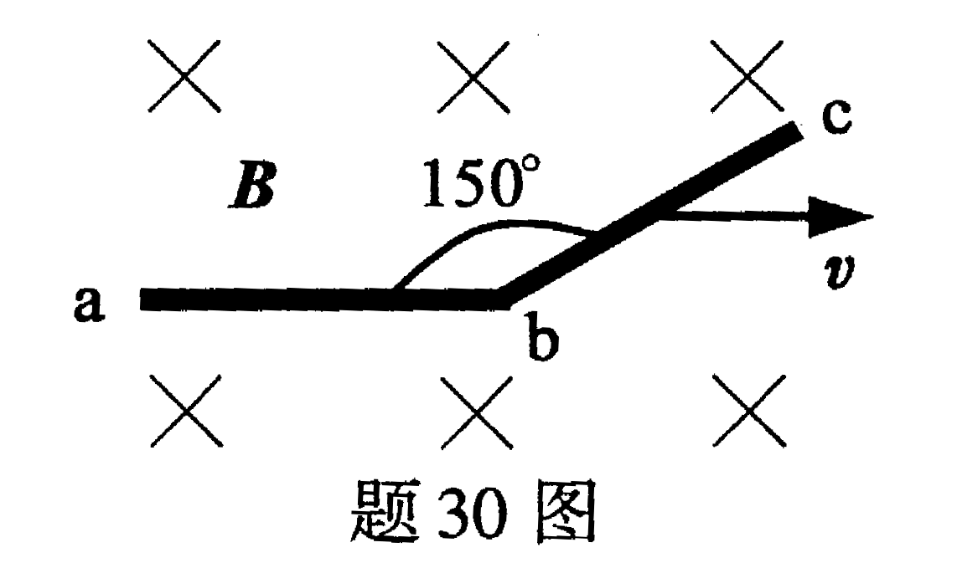
31．（本题8分）将波长为632.8nm的红光垂直入射到光栅上，若测出第一级明条纹的衍射角$ϕ_{1}=$30°.
（1）求该光栅每毫米的刻痕数。
（2）上述实验中最多能看到第几级明条纹？
32．（本题6分）a、b、c、d为真空中的正方形的四个顶点，其中a、b、c三点各有一个点电荷，已知处在a点的点电荷带电量q_{a}=q，且d点的电场强度为零。
求：（1）b点及c点电荷的带电量q_{b}及q_{c}；
（2）d点的电势U_{d.}（以无限远处为电势零点）
（可选择如图所示的坐标系）
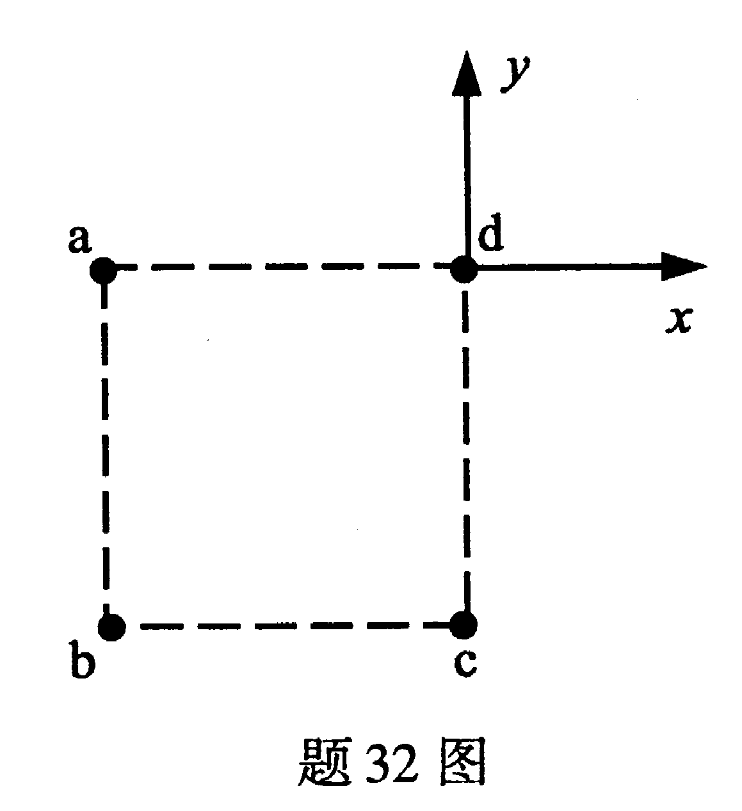
33．（本题8分）一长为L、质量为m的均匀细棒，一端可绕固定的水平光滑轴O在竖直平面内转动。在O点还系有一长为l（l<L）的轻绳，绳的另一端悬一质量也为m的小球。当小球悬线偏离竖直方向某一角度时，由静止释放。已知小球与细棒发生完全弹性碰撞。空气阻力不计。要使碰撞后小球刚好停止，问绳的长度l应为多少？
提示：棒对O轴的转动惯量为I=$\frac{1}{3}{\text{mL}}^{2}$，当棒的转动角速度为ω时，棒对O轴的角动量为Iω，转动动能为$\frac{1}{2}{Iω}^{2}$.
